RETUR PENJUALAN
- Ketika input, No penawaran diganti no DO
- Ganti barang dihilangkan dari list KOMPENSASI, hanya potong hutang
- Nota Retur
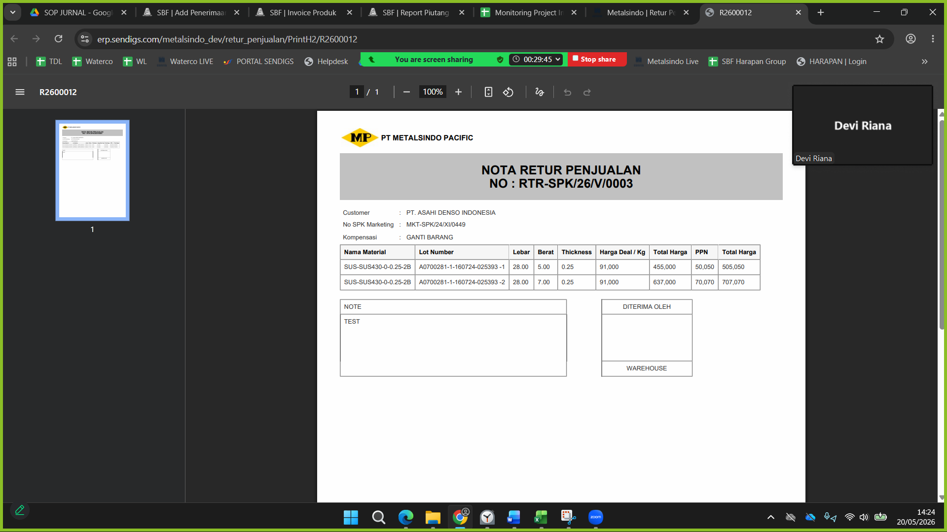PPn di bawah jadi totalan, tidak per barang. Ditambah TOTAL RETUR
- Tidak ada delivery retur ke customer, karena semua potong hutang.
- Tidak ada add spk lagi, karena 1 do = 1 retur.
- Di menu retur, jika Item sheet, muncul qty KG.
- No PO diganti dengan SJ customer.
SJ retur dibuat dari customer, di program ERP perlu diinput no SJ retur dari customer.
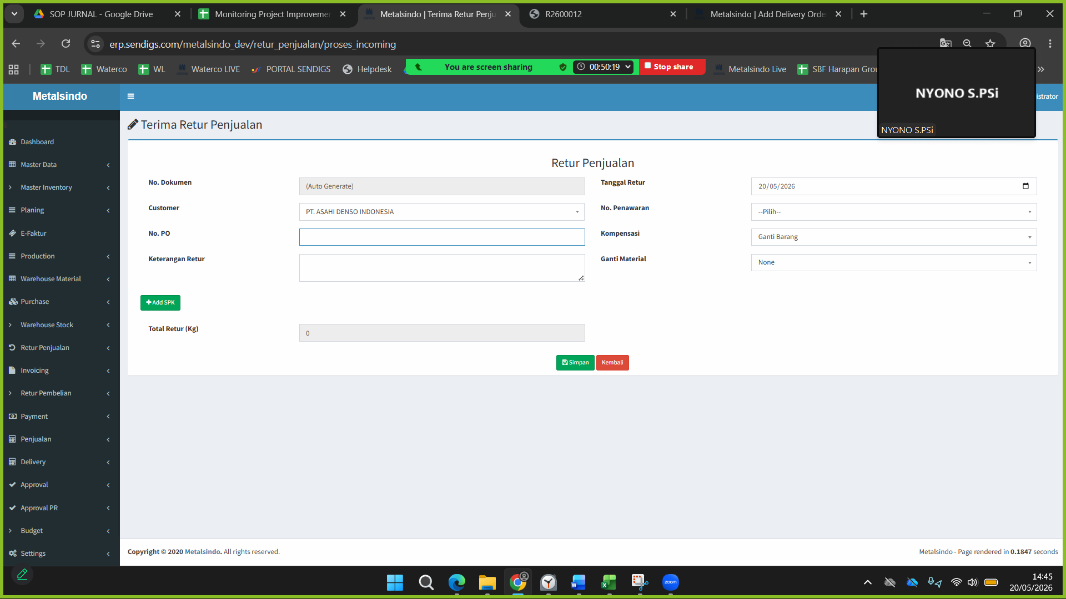

- Di index dimunculkan SJ customer yang sudah diinput
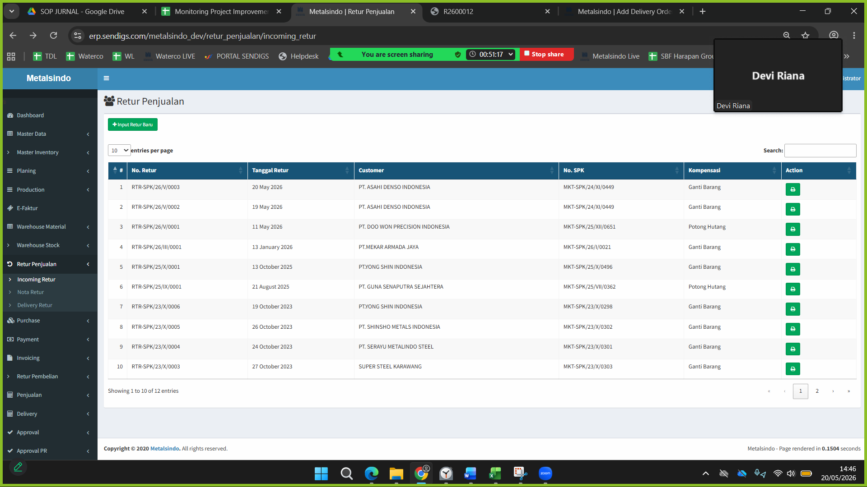

- Nota retur disesuaikan
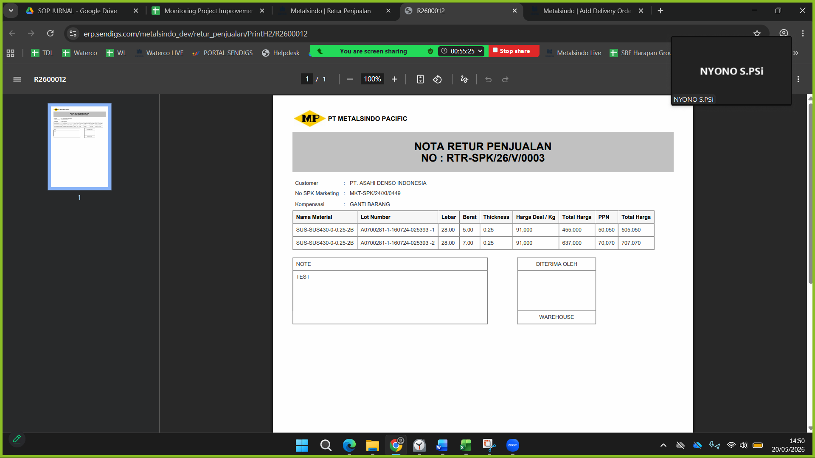

Judul diganti : TANDA TERIMA RETUR PENJUALAN.
No SPK Marketing diganti nomor DO dari Customer.
Ditambah tanggal SJ Retur dari customer.
Di take out untuk Harga Deal/kg, Total Harga, PPN. Ditambah dengan kolom Qty KG dan Qty Sheet.
- Menu rota retur diganti dengan Credit Note. Di dalamnya bisa di edit untuk harga, untuk cross check data sebelum print CN. Di sediakan juga tombol printout CN (sesuai dengan yang diberikan Metalsindo).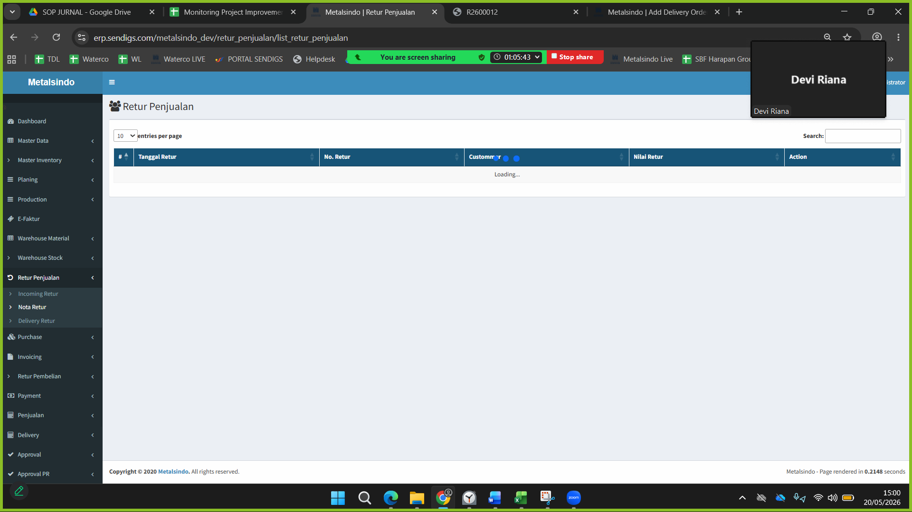

- Di penerimaan invoice ada invoice asli, ada CN. Lalu Ketika dicentang, langsung net off.

RETUR PEMBELIAN
- Untuk qty receive di retur pembelian di buat readonly

- Ada SJ retur pembelian, yang diterbitkan dari metalsindo

- File BA diganti dengan ‘File NCR’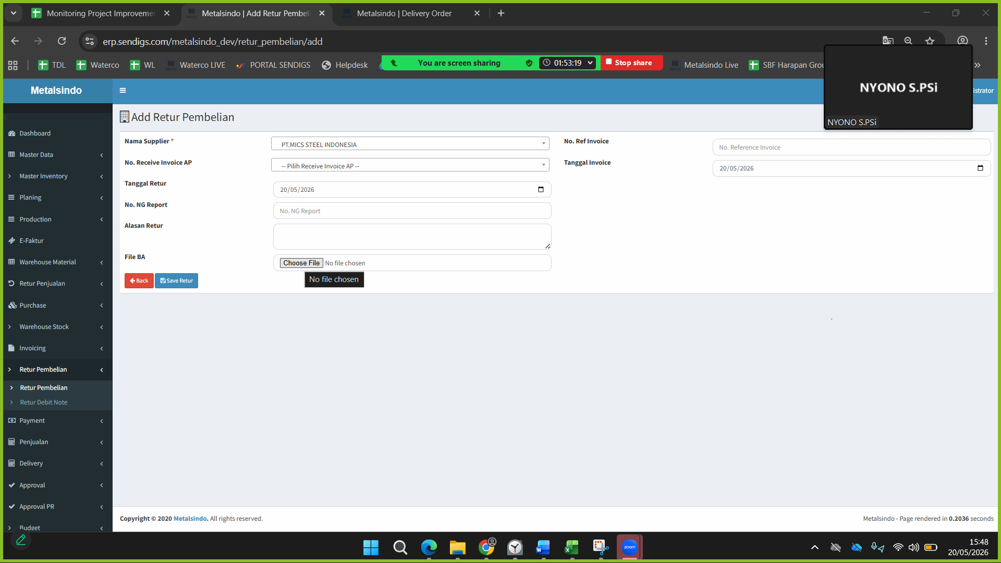

- Harga jangan dimunculkan. Tambahkan informasi lot number, qty sheet dan KG.

